11.05.2020 г.
Тема урока «Естественная радиоактивность. Закон радиоактивного распада. Способы наблюдения и регистрации заряженных частиц. Эффект Вавилова – Черенкова.»

Слова радиоактивности, радиоактивного излучения, радиоактивные элементы знают сегодня все. Все знают об опасности радиоактивных излучений. Но многие, наверное, знают и то, что радиоактивные излучения служат человеку: они позволяют в ряде случаев поставить правильный диагноз болезни, лечат опасные заболевания, повышают урожайность культурных растений. Создаётся проблемная ситуация
Что такое радиоактивность? Какова его физическая природа? В чём заключается его опасность? Сегодня на уроке мы это узнаем
Для того чтобы стало понятно, что такое радиоактивность нужно вспомнить некоторые вопросы, которые мы уже изучили ранее на уроках физики.
Что происходит с заряженной частицей, влетевшей в магнитное поле? (на неё действует сила Лоренца, формула силы Лоренца)
Как определить направление силы Лоренца?(по правилу левой руки) Каково строение атомного ядра? (ядра всех химических элементов состоят из нуклонов: протонов и нейтронов)
Чему равно число протонов в ядре? (порядковый номер в таблице Менделеева)
Как условно обозначаются ядра химических элементов?
Закрепление материала.
Письменно дайте ответы на вопросы:
- Как называют химические элементы, которые излучают три вида излучения?
- Что такое Альфа-излучение?
- Что такое Бета-излучение?
- Что такое Гамма-излучение?
- Что такое Радиоактивность?

Эффект Вавилова — Черенкова (излучение Вавилова — Черенкова) — свечение, вызываемое в прозрачной среде заряженной частицей, которая движется со скоростью, превышающей фазовую скорость распространения света в этой среде.
В 1934 году Павел Черенков проводил в лаборатории Сергея Вавилова исследования люминесценции жидкостей под воздействием гамма-излучения и обнаружил слабое голубое свечение, вызванное быстрыми электронами, выбитыми из атомов среды гамма-излучением. Позже выяснилось, что эти электроны двигались со скоростью выше скорости света в среде.
При прохождении света через прозрачный материал, например стекло, свет распространяется медленнее, чем в вакууме. Теория относительности гласит: ни одно материальное тело, включая быстрые элементарные частицы высоких энергий, не может двигаться со скоростью, равной скорости света в вакууме. Но к скорости движения в прозрачных средах это ограничение не относится. В стекле или в воде, например, свет распространяется со скоростью, составляющей 60-70% от скорости света в вакууме, и ничто не мешает быстрой частице (например, протону или электрону) двигаться быстрее света в такой среде.
Уже первые эксперименты Черенкова, предпринятые по инициативе С. И. Вавилова, выявили ряд характерных особенностей излучения: свечение наблюдается у всех чистых прозрачных жидкостей, причем яркость мало зависит от их химического состава, излучение имеет поляризацию с преимущественной ориентацией электрического вектора вдоль направления первичного пучка, при этом в отличие от люминесценции не наблюдается ни температурного, ни примесного тушения. На основании этих данных Вавиловым было сделано основополагающее утверждение, что обнаруженное явление — не люминесценция жидкости, а свет излучают движущиеся в ней быстрые электроны.
Излучение Черенкова можно наблюдать и невооруженным взглядом на небольших и. Деффект массследовательских ядерных реакторах, которые часто устанавливают на дне бассейна для обеспечения радиационной защиты. Сердечник реактора в этом случае окружен эффектным голубым свечением — это и есть излучение Черенкова под воздействием быстрых частиц, излучаемых в результате ядерной реакции.
Теоретическое объяснение явления было дано И. Таммом и И. Франком в 1937 году.
Интересно, что распространенное ранее представление о том, что на больших глубинах в океане царит полный мрак, так как свет с поверхности туда не доходит, является ошибочным. Как следствие распада радиоактивных изотопов в океанской воде, в частности, калия-40, даже на больших глубинах вода слабо светится из-за эффекта Вавилова — Черенкова. Существуют гипотезы, что большие глаза нужны глубоководным созданиям затем, чтобы видеть при столь слабом освещении.

14.05.2020
Тема урока: Строение атомного ядра. Дефект массы, энергия связи. Деление ядер. Ядерная реакция. Получение радиоактивных изотопов.
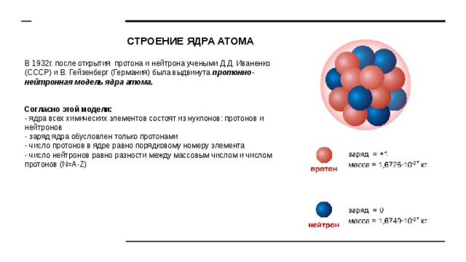
СТРОЕНИЕ ЯДРА АТОМА
В 1932г. после открытия протона и нейтрона учеными Д.Д. Иваненко (СССР) и В. Гейзенберг (Германия) была выдвинута протонно-нейтронная модель ядра атома.
Согласно этой модели: - ядра всех химических элементов состоят из нуклонов: протонов и нейтронов - заряд ядра обусловлен только протонами - число протонов в ядре равно порядковому номеру элемента - число нейтронов равно разности между массовым числом и числом протонов (N=A-Z)
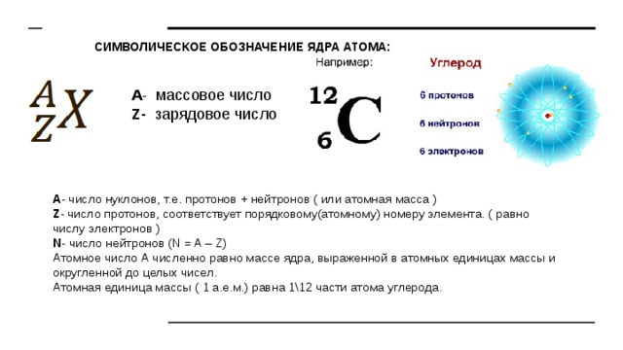
СИМВОЛИЧЕСКОЕ ОБОЗНАЧЕНИЕ ЯДРА АТОМА:
A - массовое число
Z- зарядовое число
А - число нуклонов, т.е. протонов + нейтронов ( или атомная масса ) Z - число протонов, соответствует порядковому(атомному) номеру элемента. ( равно числу электронов ) N - число нейтронов (N = A – Z)
Атомное число А численно равно массе ядра, выраженной в атомных единицах массы и округленной до целых чисел. 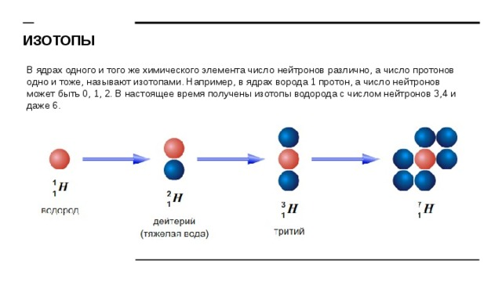
ИЗОТОПЫ
В ядрах одного и того же химического элемента число нейтронов различно, а число протонов одно и тоже, называют изотопами. Например, в ядрах ворода 1 протон, а число нейтронов может быть 0, 1, 2. В настоящее время получены изотопы водорода с числом нейтронов 3,4 и даже 6.
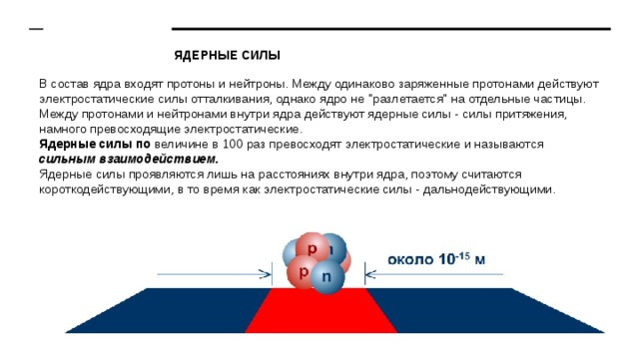
ЯДЕРНЫЕ СИЛЫ
В состав ядра входят протоны и нейтроны. Между одинаково заряженные протонами действуют электростатические силы отталкивания, однако ядро не "разлетается" на отдельные частицы. Между протонами и нейтронами внутри ядра действуют ядерные силы - силы притяжения, намного превосходящие электростатические.
Ядерные силы по величине в 100 раз превосходят электростатические и называются сильным взаимодействием.
Ядерные силы проявляются лишь на расстояниях внутри ядра, поэтому считаются короткодействующими, в то время как электростатические силы - дальнодействующими.
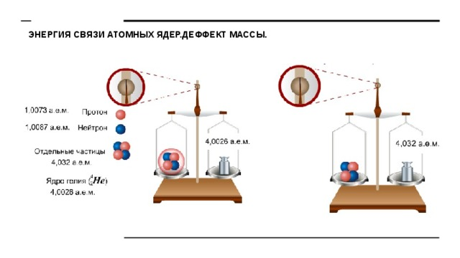
ЭНЕРГИЯ СВЯЗИ АТОМНЫХ ЯДЕР.ДЕФФЕКТ МАССЫ.
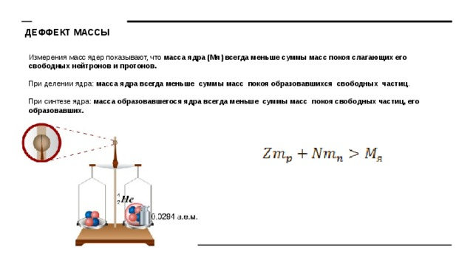
ДЕФФЕКТ МАССЫ
Измерения масс ядер показывают, что масса ядра (Мя) всегда меньше суммы масс покоя слагающих его свободных нейтронов и протонов. При делении ядра: масса ядра всегда меньше суммы масс покоя образовавшихся свободных частиц . При синтезе ядра: масса образовавшегося ядра всегда меньше суммы масс покоя свободных частиц, его образовавших.
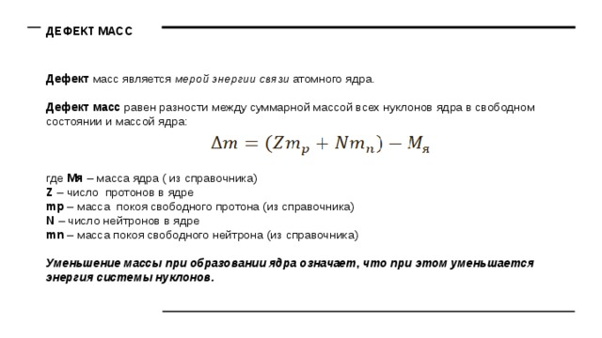
ДЕФЕКТ МАСС
Дефект масс является мерой энергии связи атомного ядра. Дефект масс равен разности между суммарной массой всех нуклонов ядра в свободном состоянии и массой ядра:
где Мя – масса ядра ( из справочника) Z – число протонов в ядре mp – масса покоя свободного протона (из справочника) N – число нейтронов в ядре mn – масса покоя свободного нейтрона (из справочника) Уменьшение массы при образовании ядра означает, что при этом уменьшается энергия системы нуклонов.
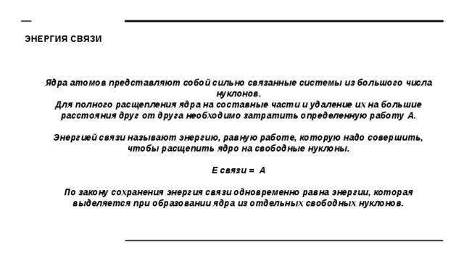
ЭНЕРГИЯ СВЯЗИ
Ядра атомов представляют собой сильно связанные системы из большого числа нуклонов. Для полного расщепления ядра на составные части и удаление их на большие расстояния друг от друга необходимо затратить определенную работу А. Энергией связи называют энергию, равную работе, которую надо совершить, чтобы расщепить ядро на свободные нуклоны. Е связи = А По закону сохранения энергия связи одновременно равна энергии, которая выделяется при образовании ядра из отдельных свободных нуклонов.

Формула для расчета энергии связи ядра - это формула Эйнштейна: если есть какая-то система частиц, обладающая массой, то изменение энергии этой системы приводит к изменению ее массы.
Здесь энергия связи ядра выражена произведением дефекта масс на квадрат скорости света.
В яде рной физике массу частиц выражают в атомных единицах массы (а.е.м.)
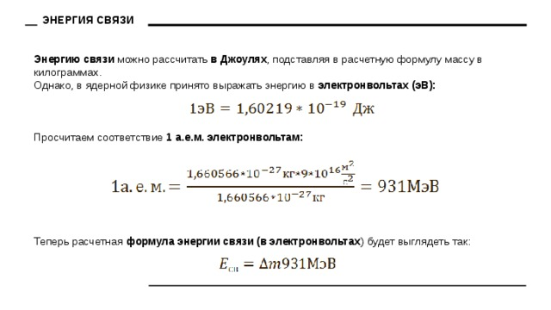
ЭНЕРГИЯ СВЯЗИ
Энергию связи можно рассчитать в Джоулях , подставляя в расчетную формулу массу в килограммах.
Однако, в ядерной физике принято выражать энергию в электронвольтах (эВ):
Просчитаем соответствие 1 а.е.м. электронвольтам:
Теперь расчетная формула энергии связи (в электронвольтах ) будет выглядеть так:
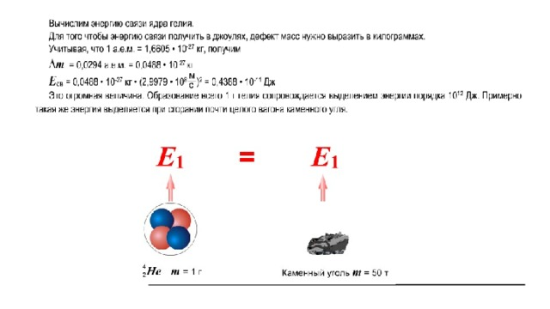
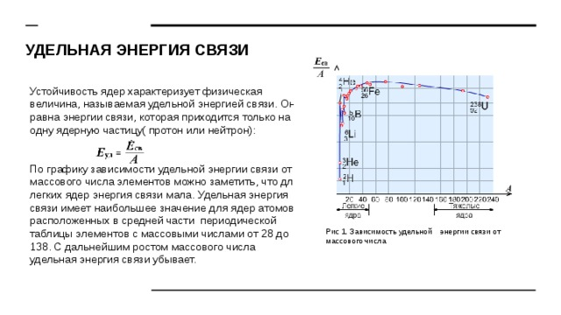
УДЕЛЬНАЯ ЭНЕРГИЯ СВЯЗИ
Устойчивость ядер характеризует физическая величина, называемая удельной энергией связи. Она равна энергии связи, которая приходится только на одну ядерную частицу( протон или нейтрон):
По графику зависимости удельной энергии связи от массового числа элементов можно заметить, что для легких ядер энергия связи мала. Удельная энергия связи имеет наибольшее значение для ядер атомов, расположенных в средней части периодической таблицы элементов с массовыми числами от 28 до 138. С дальнейшим ростом массового числа удельная энергия связи убывает.
Рис 1. Зависимость удельной энергии связи от массового числа

ЗАКРЕПЛЕНИЕ МАТЕРИАЛА
1.Каков состав ядер натрия 2311Na, фтора 199F, серебра 10747Ag, кюрия 24796Cm, менделевия 257101Md?
2.Найти энергию связи ядра Есв и удельнуюcэнергию связи Есв/А для: 1) 21H; 2) 63Li; 3) 73Li; 4) 126С; 5) 168O; в) 2713Al.

Выполнить письменно!!!!

16.05.2020
Контрольная работа по теме: Основы специальной теории относительности. Элементы квантовой физики.

